Évaluation
CLASSE : Terminale – Épreuve de fin de cycle
VOIE : ☒ Générale ☐ Technologique ☐ Toutes voies (LV)
ENSEIGNEMENT : Enseignement scientifique
DURÉE DE L’ÉPREUVE : 2h
Niveaux visés (LV) : ø
Axes de programme : ø
CALCULATRICE AUTORISÉE : ☒Oui ☐ Non
DICTIONNAIRE AUTORISÉ : ☐Oui ☒ Non

☐ Ce sujet contient des parties à rendre par le candidat avec sa copie. De ce fait, il ne peut être dupliqué et doit être imprimé pour chaque candidat afin d’assurer ensuite sa bonne numérisation.
☐ Ce sujet intègre des éléments en couleur. S’il est choisi par l’équipe pédagogique, il est nécessaire que chaque élève dispose d’une impression en couleur.
☐ Ce sujet contient des pièces jointes de type audio ou vidéo qu’il faudra télécharger et jouer le jour de l’épreuve.
Nombre total de pages : 12

Parmi les trois exercices qui composent ce sujet, le candidat en traite obligatoirement deux.
L’exercice 1, du niveau de la classe de terminale, doit être obligatoirement abordé.
Pour le deuxième exercice, le candidat choisit entre l’exercice 2 et l’exercice 3 qui sont du niveau de la classe de première. Il indique son choix en début de copie.
Exercice 1 (obligatoire) – Niveau terminale
Thème « Une histoire du vivant »
La dengue, une maladie transmise par les moustiques
Sur 10 points
La dengue est une maladie virale transmise à l’être humain par un moustique du genre Aedes. Ses symptômes les plus fréquents sont de la fièvre et des douleurs articulaires. Originaire des régions tropicales, la dengue a fait son apparition en France métropolitaine en 2010 et progresse depuis (51 départements touchés en 2019 selon Santé Publique France).
On s’intéresse aux méthodes de dépistage et de prévention de cette maladie.
Partie 1- Le dépistage de la dengue dans une population humaine
Tout test de dépistage est caractérisé par :
- sa sensibilité : probabilité qu’un test soit positif quand la personne est atteinte ;
- sa spécificité : probabilité qu’un test soit négatif quand une personne n’est pas atteinte (on dit aussi que la personne est saine).
Un test de dépistage de la dengue est basé sur la détection de l’antigène NS1 dans le sang. La notice du test indique que sa sensibilité est de 97,7 %.
Document 1 : tableau de contingence pour le test de détection de l’antigène NS1
 | Personnes atteintes de la dengue | Personnes saines | Effectif total
Test positif
Test négatif |  | 8 990
Effectif total | 365 | 9 635 | 10 000
Source : Haute autorité de santé

1- Calculer, à partir du tableau de contingence, la spécificité du test de dépistage de la dengue.
2- Recopier et compléter le tableau de contingence (arrondir au besoin à l’unité).
3- Une personne vient de se faire tester et son résultat est positif, calculer la probabilité que cette personne soit effectivement atteinte de la dengue.
Partie 2 - La lutte contre les moustiques
Le virus de la dengue étant transmis par les moustiques, une des mesures de prévention consiste à diminuer le risque d’être piqué. Deux méthodes sont actuellement à l’étude avant leur mise sur le marché : un traitement homéopathique et un piège à CO₂.
Document de référence (aucune exploitation n’est demandée) : mesure de l’attractivité vis-à-vis des moustiques par le test du mollet
Le « test du mollet » consiste à demander à des individus d’exposer leur mollet aux moustiques, dans un même environnement peuplé d’un grand nombre de moustiques, pendant 15 minutes, et de capturer chaque moustique dès qu'il se pose sur le mollet pour tenter de le piquer.
On peut classer les personnes en 3 catégories en fonction de leur pouvoir d’attractivité vis-à-vis des moustiques :
• Attractivité faible : une personne subit de 1 à 9 tentatives de piqûres en 15 minutes ;
• Attractivité moyenne : une personne subit de 10 à 20 tentatives de piqûres en 15 minutes ;
• Attractivité élevée : une personne subit plus de 20 tentatives de piqûres en 15 minutes.

Document 2 : un traitement homéopathique pour éloigner les moustiques
En Camargue (dans le sud de la France), pendant l’été 2014, deux groupes de volontaires ayant la même attractivité vis-à-vis des moustiques ont accepté de tester l'efficacité du traitement : juste avant l’expérience, les membres du premier groupe ont reçu le traitement homéopathique, les membres du second groupe un placébo (constituant le groupe témoin).
Résultats du test du mollet sur les deux groupes de volontaires
Les sujets qualifiés de « traités » ont reçu le traitement homéopathique,
les sujets « non traités » le placébo.
Les barres verticales indiquent les intervalles de confiance à 95 %.
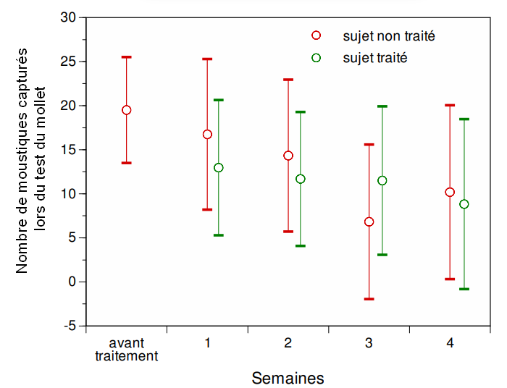
D’après le site du parc de Camargue

Document 3 : une méthode utilisant des pièges à CO₂.
Les pièges à dioxyde de carbone (CO₂) sont constitués d’un diffuseur de CO₂ et d’une cuve. Les moustiques qui entrent dans la cuve sont piégés. Des groupes de volontaires ayant la même attractivité vis-à-vis des moustiques, sont constitués : pour chaque type d’attractivité, l’un des groupes est placé à proximité d’un piège à CO₂, l’autre dans une zone sans piège.
Résultats du test du mollet sur les différents groupes de volontaires
Les barres verticales indiquent les intervalles de confiance à 95 %.
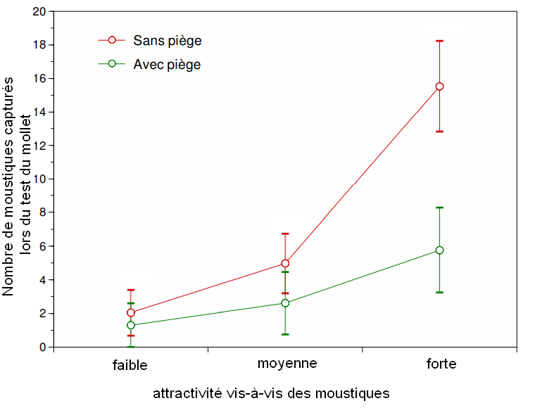
D’après le site du parc de Camargue

4- En vous appuyant sur l’étude des documents 2 et 3, comparer l’efficacité de chacune des deux méthodes (traitement homéopathique et piège à CO₂) comme moyen de protection contre la dengue.
Exercice 2 (au choix) – Niveau première
Thème « Son et musique, porteurs d’information »
Implant cochléaire
Sur 10 points
L’implant cochléaire est un dispositif auditif destiné aux personnes atteintes d’une surdité sévère ou profonde. Il transforme les sons en signaux électriques envoyés directement au nerf auditif grâce à des électrodes posées chirurgicalement.
Document 1 – Fonctionnement d’un implant cochléaire
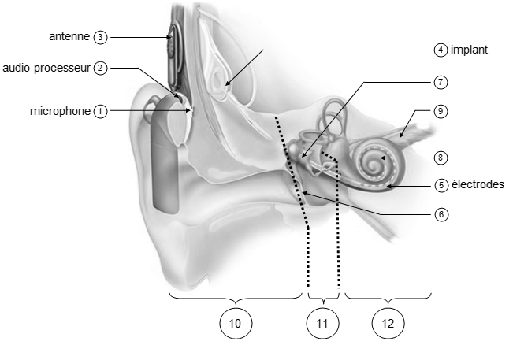
cochlée
osselets
Modifié d’après : https://idataresearch.com/cascination-and-med-el-collaborate-on-state-of-the-art-cochlear-implantation-method

Le microphone capte les sons en provenance de l’extérieur.
L’audio-processeur numérise les sons.
L’antenne transmet les signaux numériques à l’implant situé sous la peau.
L’implant envoie des signaux électriques dans les électrodes situées dans la cochlée (comprenant les cellules sensorielles ciliées) ⑧.
Les fibres du nerf auditif captent les signaux électriques et les transmettent au cerveau.

1- Indiquer les légendes des structures numérotées 6, 9, 10, 11 et 12.
2- Certaines personnes subissent une surdité consécutive à un dommage des cellules ciliées de l’oreille interne. Elles peuvent alors être appareillées avec un implant cochléaire.
Expliquer le rôle des cellules ciliées de l’oreille interne dans le cas d’une audition normale et comment l’implant cochléaire permet de corriger la surdité.
3- Le microphone d’un implant cochléaire capte un son périodique en provenance de l’extérieur. Un motif élémentaire de période T de ce son est représenté sur le document 2 de la page suivante.
Déterminer la valeur de la fréquence f du son capté par le microphone.
4- Déterminer graphiquement la valeur de la période d’échantillonnage T_{e} utilisée pour cette numérisation puis justifier que la valeur de la fréquence d’échantillonnage f_{e} est égale à 10 000 Hz.

Document 2 – Son capté par le microphone et numérisation par l’audio-processeur
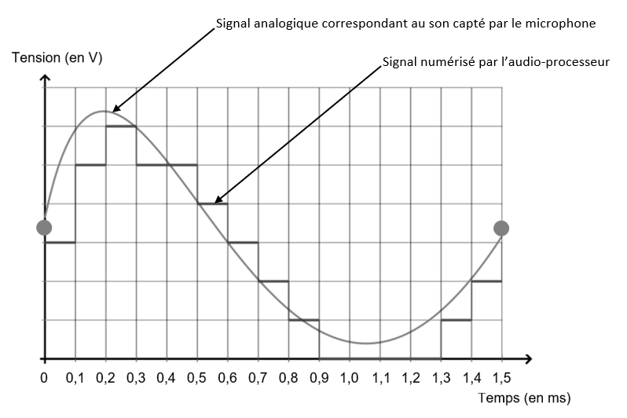
Source : http://www.ostralo.net/3_animations/js/CAN/index_v2nmoins1.htm

5-a- Sachant qu’une quantification sur n bits permet 2^{n} paliers numériques, indiquer, en le justifiant, pourquoi ici n=3.
5-b- La taille L en octet d’un fichier audio est donnée par la formule :
$$\text{L} \text{= }{\text{f}}_{\text{e}}\text{ × }\frac{\text{n}}{\text{8}}\text{ × ∆}\text{t}$$
avec f_{e} la fréquence d’échantillonnage (en hertz), n la quantification (en bits) et $∆$t la durée (en secondes).
Pendant une journée, l’audio-processeur numérise en moyenne 10 heures de sons différents. Calculer la taille L d’un fichier audio équivalent à une journée de fonctionnement de l’implant cochléaire.
Exercice 3 (au choix) – Niveau première
Thème « Une longue histoire de la matière »
Géode de galène
Sur 10 points
Le plomb est présent à l’état naturel sous diverses formes dans la croûte terrestre. On le trouve principalement dans la galène, qui en contient 86,6 % en masse. Cet élément a permis de donner une estimation précise de l’âge de la Terre.

Géode de galène
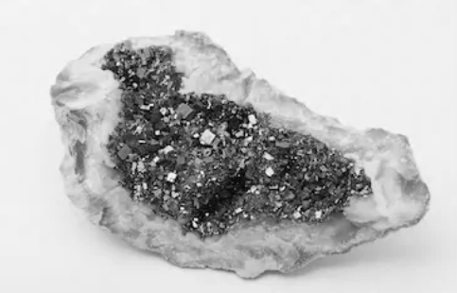

Partie 1 : la galène

1- La galène est un solide minéral composé en majorité de sulfure de plomb qui possède une structure cristalline de type chlorure de sodium constituée des ions plomb Pb²⁺ et des ions sulfure S²⁻ (voir document 1 page suivante).
1-a- Déterminer le type de réseau cristallin formé par les ions plomb Pb²⁺.
1-b- Préciser les différentes positions occupées par les ions sulfure S²⁻ dans la maille.

Document 1 : une maille de la structure cristalline de sulfure de plomb.
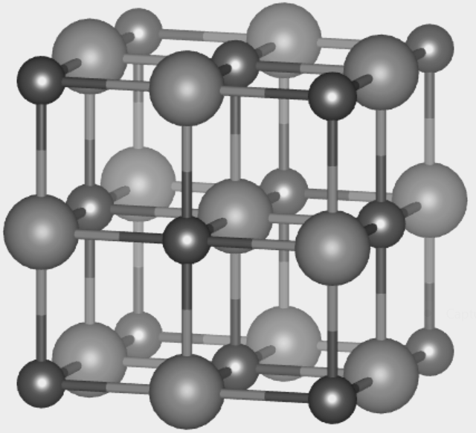
Pb²⁺
Pb
S²⁻
a

2-a- Justifier qu’il y a quatre ions plomb Pb²⁺ et quatre ions sulfure S²⁻ dans la maille.
2-b- Choisir la formule chimique du sulfure de plomb parmi les quatre proposées ci-dessous et la recopier sur la copie.
A : Pb₂S B : PbS₂ C : PbS D : PbS₄
3- La forme géométrique de la maille et la nature des ions qui la constituent sont à l’origine des propriétés macroscopiques du cristal, notamment de sa masse volumique.
En utilisant les données ci-dessous, calculer la masse et le volume d’une maille.
En déduire la masse volumique du sulfure de plomb.
Données :
Masse d’un ion plomb Pb²⁺: m_{Pb}²⁺ = 3,44 × 10⁻²² g.
Masse d’un ion sulfure S²⁻ : m_{S}²⁻ = 5,33 × 10⁻²³ g.
Longueur d’une arête de la maille : a =5,94 × 10⁻⁸ cm.

4- Outre ses utilisations industrielles, la galène peut servir d’objet de décoration. Elle est alors vendue sous forme de géode (cavité rocheuse tapissée de cristaux).
Un vendeur de géodes de galène veut estimer la qualité de son stock de géodes. Pour cela, il effectue le prélèvement d’un lot de cinquante géodes dans son stock et détermine la masse volumique de chacune d’elle. Par souci de simplification, il se limite à étudier ce seul critère.
Il obtient les résultats suivants :
Masse volumique  (en g.cm⁻³) | 7,30 | 7,35 | 7,40 | 7,45 | 7,50 | 7,55 | 7,60
Effectif | 1 | 1 | 9 | 10 | 11 | 13 | 5
Pour être conforme, un lot de géodes doit contenir au moins 95% de géodes dont la masse volumique est comprise entre 7,40 g.cm⁻³ et 7,60 g.cm⁻³.
Le lot précédent est-il conforme ? Justifier la réponse.

Partie 2 : détermination de l’âge de la Terre

Dès le XVIe siècle, les scientifiques ont cherché à déterminer l’âge des roches. C’est la découverte de la radioactivité à la fin du XIXe siècle qui leur a permis de dater avec une plus grande fiabilité de nombreux échantillons de roches prélevés dans la croûte terrestre.

Document 2 : principe de la datation uranium-plomb
On fait l’hypothèse suivante : on considère qu’il n’y a pas de plomb 206 dans la roche au moment de sa formation, mais qu’elle contient des noyaux d’uranium 238 radioactifs.
On sait qu’un noyau d’uranium 238 radioactif se transforme en un noyau plomb 206 stable à la suite d’une série de désintégrations successives.
L'équation globale est : 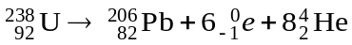
En mesurant la quantité de plomb 206 dans un échantillon de roche ancienne, on peut déterminer l'âge de l’échantillon de roche à partir de la courbe de décroissance radioactive du nombre de noyaux d'uranium 238.
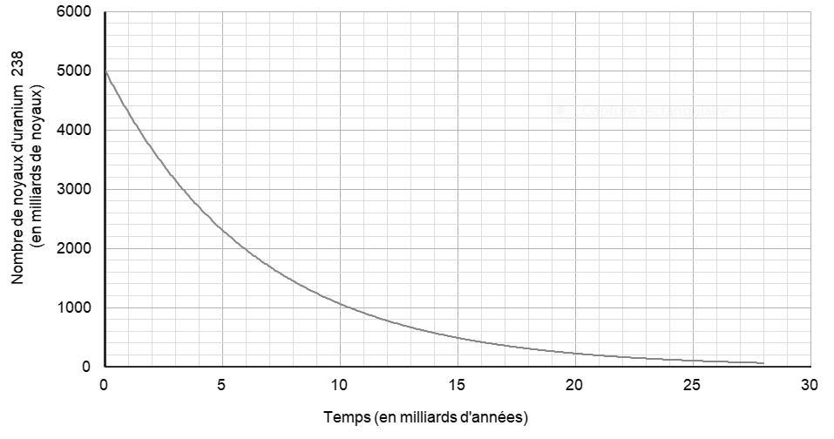
Ainsi, si on considère qu’un échantillon de roche contenant à la fois du plomb 206 et de l’uranium 238 a le même âge que la Terre, il est possible d’utiliser la datation uranium-plomb pour donner une estimation de l’âge de la Terre.
5- Donner la composition d’un noyau de plomb 206.
6- On note N_{U}(t) et N_{Pb}(t) les nombres de noyaux d’uranium 238 et de plomb 206 présents dans l’échantillon à la date t à laquelle la mesure est réalisée et N_{U}(0) le nombre de noyaux d’uranium 238 que contenait la roche au moment de sa formation.
6-a- Justifier la relation N_{U}(0) = N_{U}(t) + N_{Pb}(t).
6-b- Déterminer graphiquement N_{U}(0).
6-c- Le nombre de noyaux de plomb 206 mesuré dans la roche à la date t est égal à N_{Pb}(t) = 2,5.10¹² noyaux.
Calculer le nombre N_{U}(t) de noyaux d'uranium présents à la date t.
7- En déduire une estimation de l’âge de la Terre. Expliquer la démarche employée.

